Лабораторная работа № 4

Линейная алгебра

Шияпова Дарина Илдаровна

Содержание

# 1 Цель работы

Основной целью работы является изучение возможностей специализированных пакетов Julia для выполнения и оценки эффективности операций над объектами линейной алгебры.

# 2 Задание

1. Используя JupyterLab, повторите примеры.
2. Выполните задания для самостоятельной работы.

# 3 Теоретическое введение

Julia – высокоуровневый свободный язык программирования с динамической типизацией, созданный для математических вычислений [**julialang?**]. Эффективен также и для написания программ общего назначения. Синтаксис языка схож с синтаксисом других математических языков, однако имеет некоторые существенные отличия.

Для выполнения заданий была использована официальная документация Julia [**juliadoc?**].

# 4 Выполнение лабораторной работы

Выполним примеры из раздела про поэлементные операции над многомерными массивами (рис. 1-2).

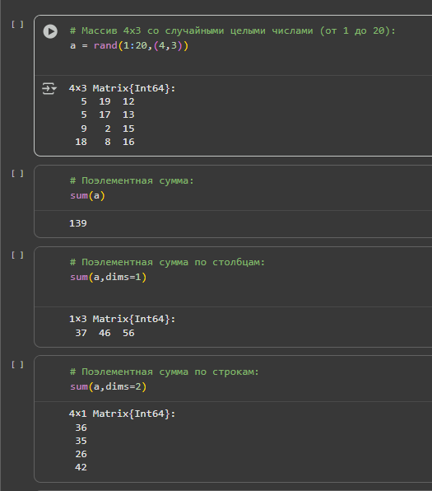

Рис. 1: Поэлементные операции над многомерными массивами

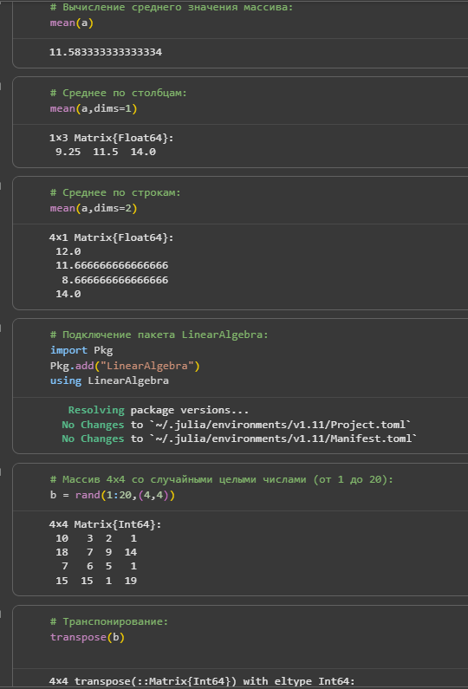

Рис. 2: Поэлементные операции над многомерными массивами

Выполним примеры из раздела про транспонирование,след,ранг,определительи инверсия матрицы (рис. 3).

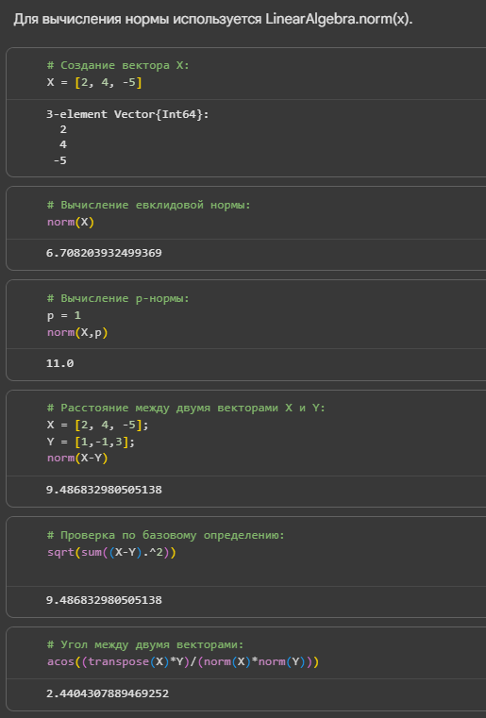

Рис. 3: Транспонирование,след,ранг,определительи инверсия матрицы

Выполним примеры из раздела про матричное умножение,единичная матрица,скалярное произведение (рис. 4).

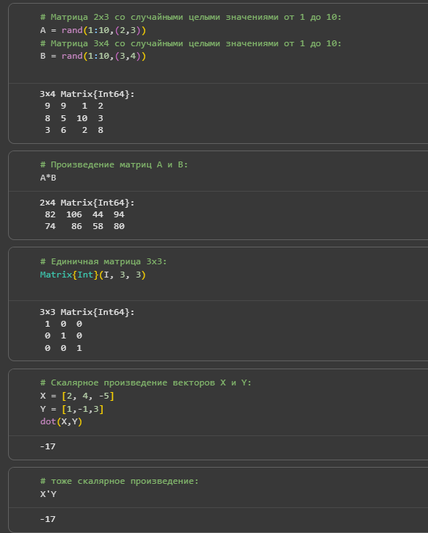

Рис. 4: Матричное умножение,единичная матрица,скалярное произведение

Выполним примеры из раздела про факторизацию и специальные матричные структуры (рис. 4-7).

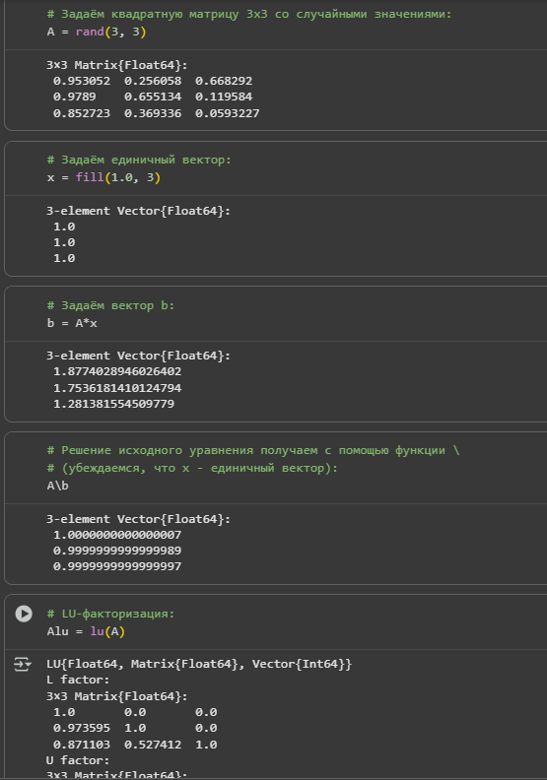

Рис. 5: Факторизация.Специальные матричные структуры

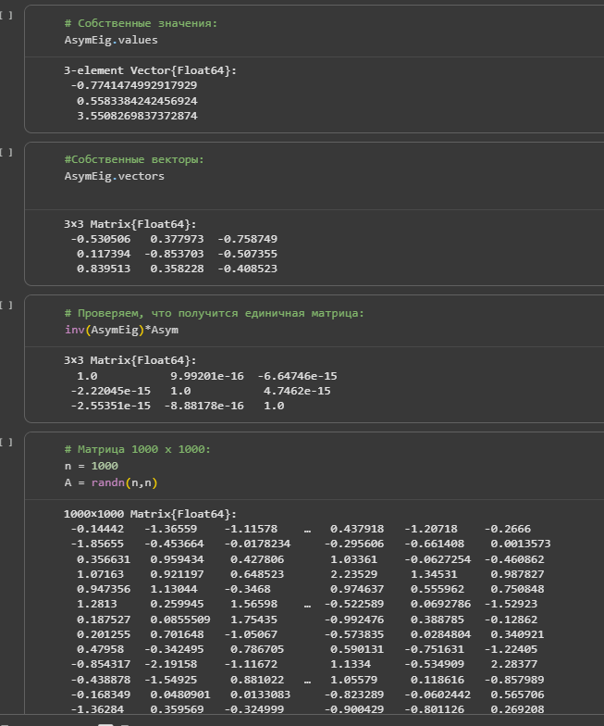

Рис. 6: Факторизация.Специальные матричные структуры

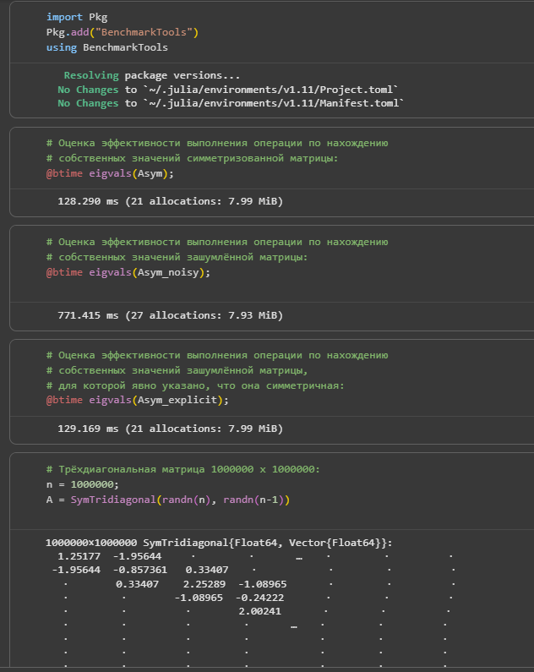

Рис. 7: Факторизация.Специальные матричные структуры

Выполним примеры из раздела про общую линейную алгебру (рис. 8).

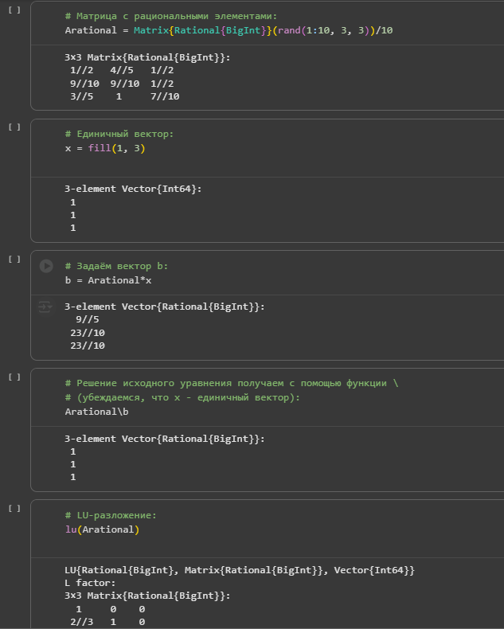

Рис. 8: Общаялинейная алгебра

## 4.1 Задания для самостоятельного выполнения

Зададим вектор v. Умножим вектор v скалярно сам на себя и сохраним результат вdot_v (рис. 9).

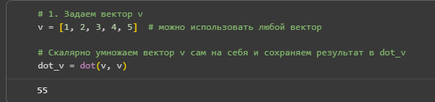

Рис. 9: Произведение векторов

Умножим v матрично на себя(внешнее произведение), присвоив результат переменной outer_v (рис. 10).

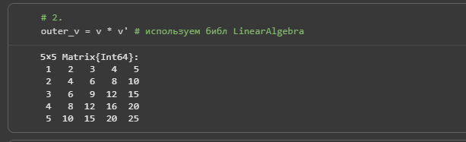

Рис. 10: Произведение векторов

Решим СЛАУ с двумя неизвестными (рис. 11-13).

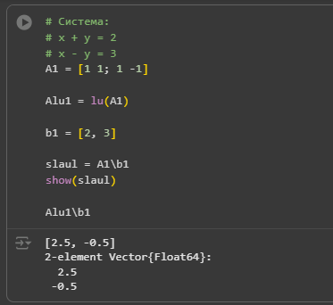

Рис. 11: Системы линейных уравнений

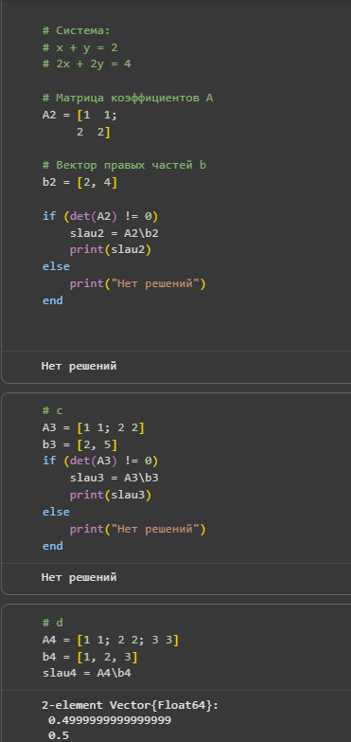

Рис. 12: Систем линейных уравнений

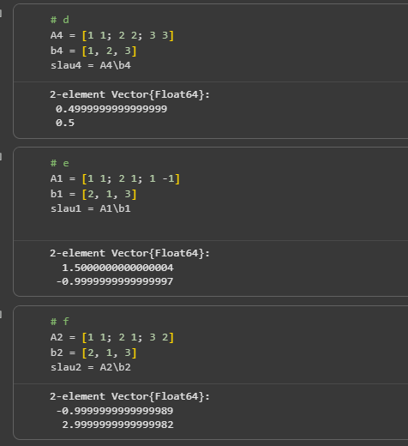

Рис. 13: Систем линейных уравнений

Решим СЛАУ с тремя неизвестными (рис. 14).

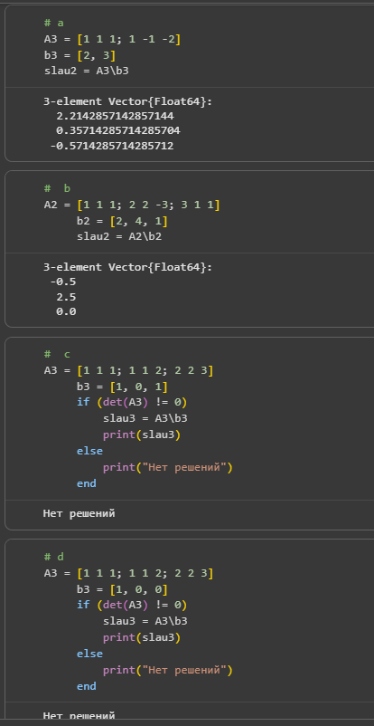

Рис. 14: Систем линейных уравнений

Приведем матрицы к диагональному виду (рис. 15).

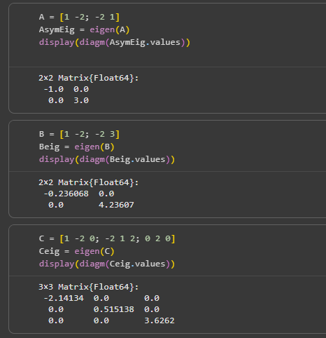

Рис. 15: Операции с матрицами

Вычислим (рис. 16).

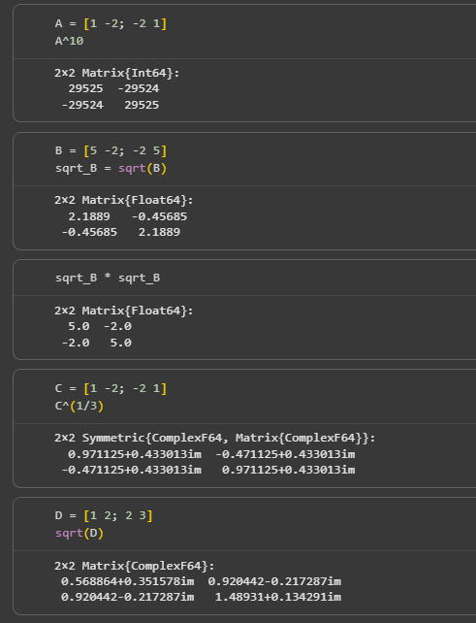

Рис. 16: Операции с матрицами

Найдем собственные значения матрицы A. Создадим диагональную матрицу из собственных значений матрицы A. Создадим нижнедиагональную матрицу из матрицы A. Оценим эффективность выполняемых операций (рис. 17).

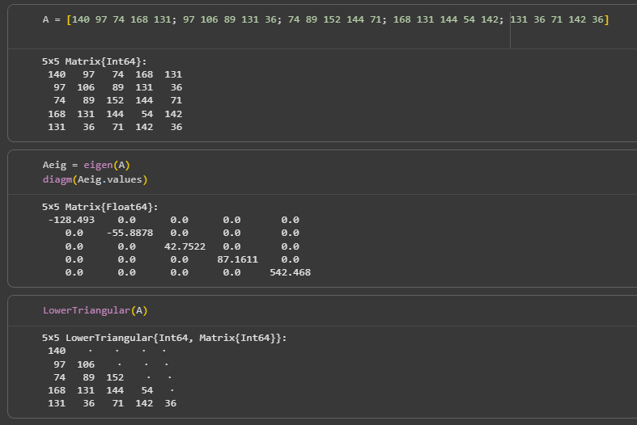

Рис. 17: Операции с матрицами

Линейная модель может быть записана как СЛАУ

$$x−Ax=y,$$

где элементы матрицы A и столбца y – неотрицательные числа. По своему смыслу в экономике элементы матрицы A и столбцов x, y не могут быть отрицательными числами.

Матрица A называется продуктивной,если решение x системы при любой неотрицательной правой части y имеет только неотрицательные элементы $x_{i}$.Используя это определение, проверим, являются ли матрицып родуктивными (рис. 18-19).

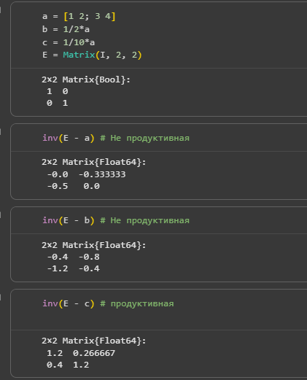

Рис. 18: Линейные модели экономики

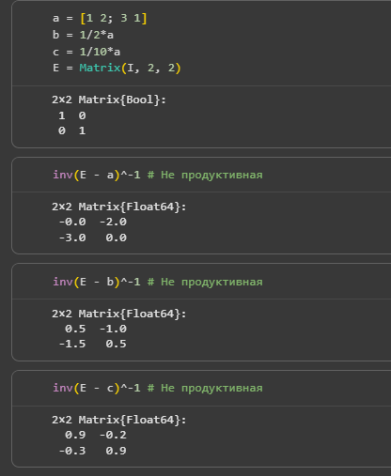

Рис. 19: Линейные модели экономики

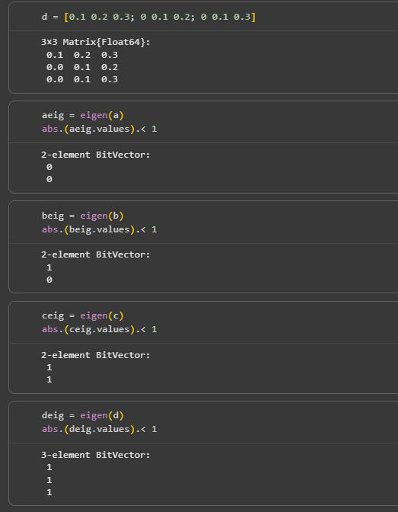

Рис. 20: Линейные модели экономики

# 5 Выводы

В процессе выполнения данной лабораторной работы я изучила возможности специализированных пакетов Julia для выполнения и оценки эффективности операций над объектами линейной алгебры.

# Список литературы